主题： 核污水

登录注册: 1 刘洁桦

专题列表: 2 赵伟

详情页面: 3 李晶晗

1.建一个vue主框架/

2.引入mint ui

3.分发源文件

a.app.vue 专题是由 网易新闻 某个按钮跳转过来的

b.专题:list.vue

c.登录注册:login.vue register.vue

d.详情页面:detail.vue

服务器2: 4 5 刘钊/王德通

1.找数据 (国内关于核污染的文字/图片 )

a.先找到一条数据(图片/文本/来源)

b.插入数据库中

c.先出接口

2.整理数据/表关联

3.攻破点赞/转发/评论等等功能.

专题页面(列表)： 专题是由 网易新闻 某个按钮跳转过来的

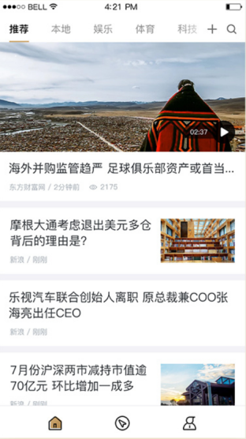  **+  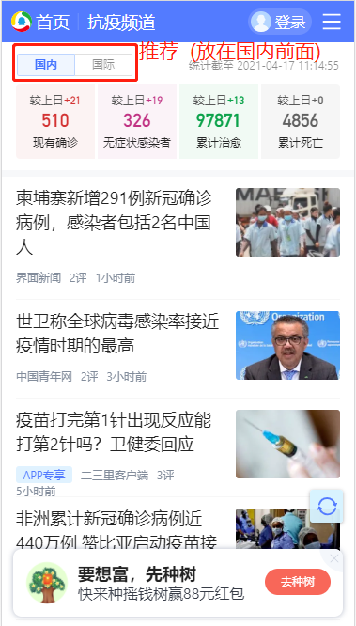 =**  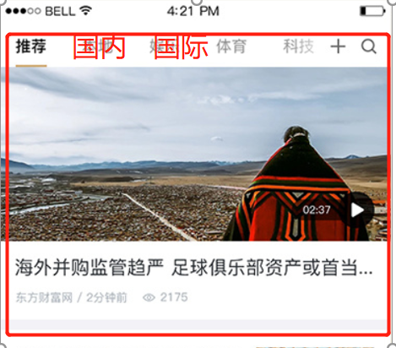

文章详情页面:

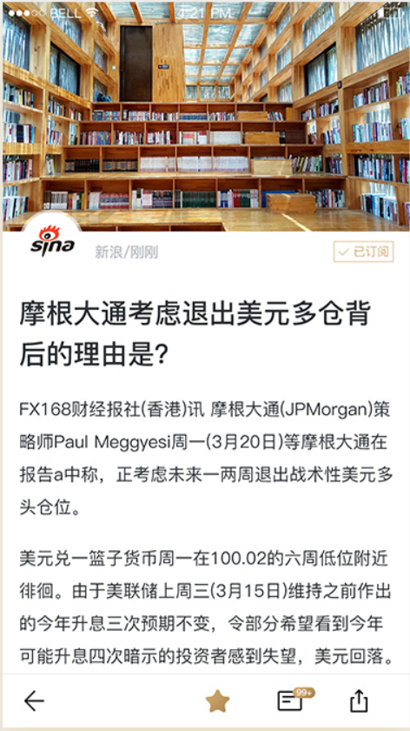

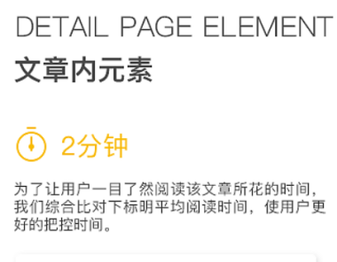

登录注册页面:

登录:

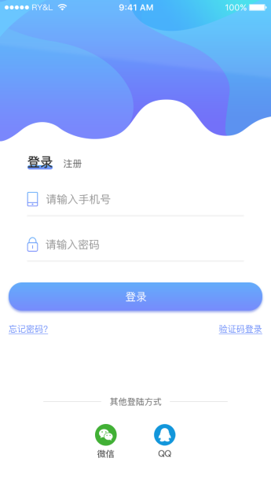

验证码(考虑):

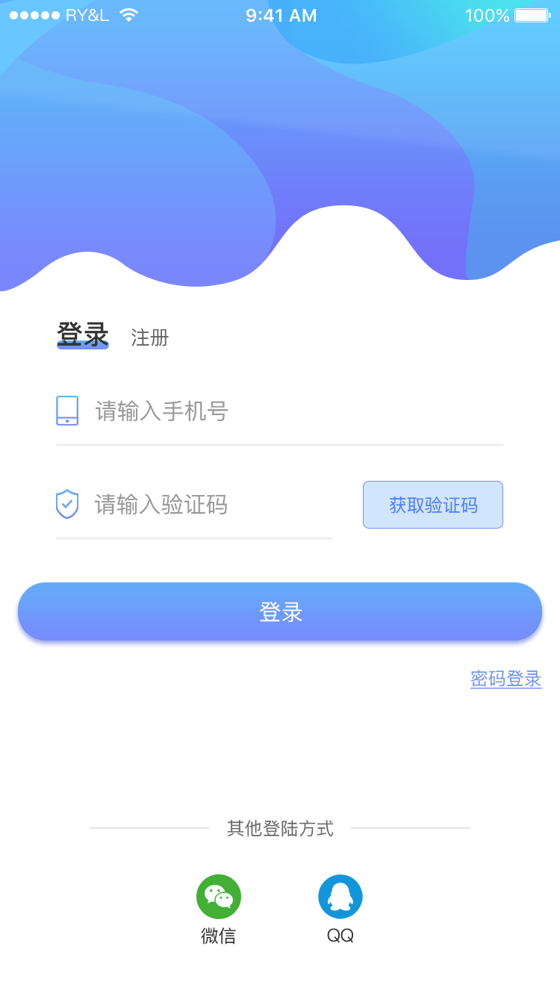

注册:

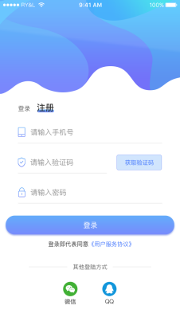

数据库:

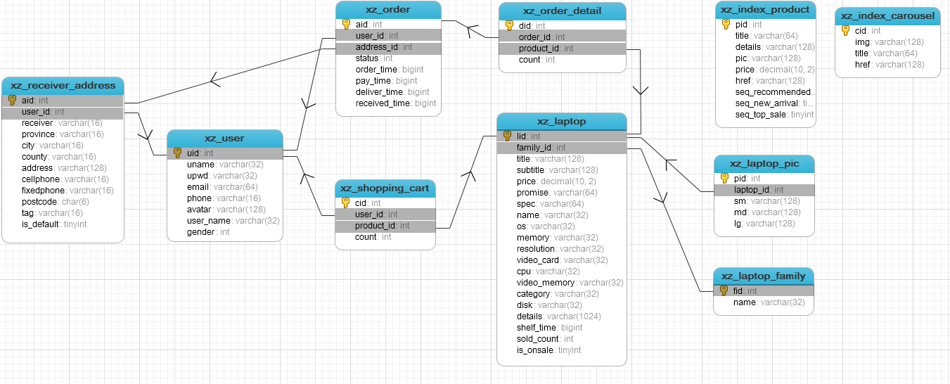

主体功能：

1，浏览量（计数）

2，点赞/评论（附加功能：对评论的点赞/评论）

A：登陆注册（微信登录/QQ/微博）

B：手机验证码登录

3:{拓展}记录用户对哪些文章进行过点赞以及评论的?(历史浏览记录)

科普功能/国内外看法/

点赞日志/踩

{

谁,为谁,什么时间点的赞

}

评论

{

点赞,踩的功能

}

3.王炸：对当前文章对转发分享至vx/微博/qq